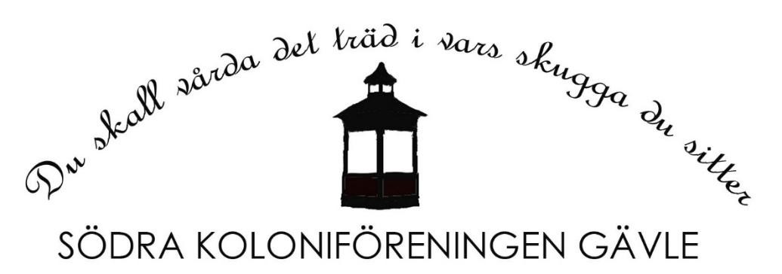

**072-7194665** [**sodra.1905@gmail.com**](mailto:sodra.1905@gmail.com)

**Hemsida: SODRAKOLONIN.SE**

**STYRELSE OCH ÖVRIGA FUNKTIONÄRER**

**Ordförande**: Sandra Lindblom Midsommarstigen 3 070-7178018

**Vice ordförande:** Mats Norén Äppelstigen 3 070-7878999

**Kassör:** Maria Andersson Malmbergsväg 5 076-1391816

**Sekreterare:** Britt-Marie Westman Ficks väg 7 070-5102543

**Suppleant:** Kristina Lundberg Linds väg 29 072-0578022

**Suppleant:** Per-Erik ÅsbergHolmströms väg 3 070-5427080

**Suppleant:** Ahmed Dekazli Ficks väg 6 070-3178772

**Valberedningen:** Nina Dahlbom[valsodrakolonin@gmail.com](mailto:valsodrakolonin@gmail.com)

**Vattengruppen:** Per-Erik Wall Malmbergsväg 5 073–8169599

**Uthyrning av festplats/camping:** [sodrakolonin@outlook.com](mailto:sodrakolonin@outlook.com)

Sussie Hemgren Äppelstigen 12

**Kaféansvarig:** [sodra.cafe@gmail.com](mailto:sodra.cafe@gmail.com)

Monica Thuresson Äppelstigen 6

**Vid försäljning:**

**Syn** Kristina Lundberg Linds väg 29 072-0578022

**Överlåtelse/Försäljning**: Sandra Lindblom Midsommarstigen 3 070-7178018

**Expeditionen är bemannad onsdagar kl 18-19 maj-augusti**